
Universidad de Granada
Departamento de Teoría de la Señal,
Telemática y Comunicaciones

REDES DE COMUNICACIÓN
− 3er. curso de Ingeniería de Telecomunicación −
Examen de teoría – Junio 2012*



Apellidos y nombre: _____________________________________________________________

- (1,5 ptos.: 15×0,1) Marque como verdaderas (V) o falsas (F) las siguientes afirmaciones:
(Nota: una respuesta errónea anula una correcta)

 |  | V | F
a) | La elección de la tecnología de transmisión de una red forma parte de su diseño físico… | € | €
b) | Un dispositivo MN dispone de dos direcciones en un entorno IP móvil, una fija asociada a su red base y una variable (FACA) dependiente de la red visitada…………..……….... | € | €
c) | El mensaje echo request ICMP se encapsula principalmente sobre TCP, aunque también puede hacerse sobre UDP…………………………………………………………………. | € | €
d) | La dirección IP de destino asociada a un mensaje de consulta ARP es la de difusión 255.255.255.255…………………………………………………………………………… | € | €
e) | El tiempo de servicio E[X] es nulo en un sistema M/M/∞……………...………….…..... | € | €
f) | El protocolo de routing BGP hace uso del número de saltos como métrica para indicar el coste asociado a las redes accesibles...............................................................................…. | € | €
g) | Todo host que desee darse de baja de un grupo IGMP debe enviar obligatoriamente al querier un mensaje Membership Report (MR)………………………………………….… | € | €
h) | El mensaje Keepalive es propio del protocolo OSPF y, enviado periódicamente, su función es la de testar la accesibilidad de los nodos vecinos………………….…………... | € | €
i)  j)  k) | Respecto de la transmisión de un paquete IP de longitud total 4.672 bytes sobre una red con MTU igual a 1.236 bytes:  Se precisa fragmentar el datagrama en 4 fragmentos……..………………….....……...  El valor del campo offset del primer fragmento sería 0 y el del último 436………….....  La longitud del último fragmento sería igual a 1.004 bytes.............................................. | €  €  € | €  €  €
l) | Un test de adecuación para protocolos pasa por la disposición de funciones de inter-operación, o IFS, entre las entidades……………………………………………..….…... | € | €
m) | Todo router IGMP de una red es por defecto querier de la misma, hasta que detecta la existencia de otro nodo con dirección IP inferior a la suya……………………………... | € | €
n) | El valor mínimo del campo header length de la cabecera de un datagrama IP es 5………. | € | €
ñ) | El mensaje source quench de ICMP está pensado como mecanismo de notificación de congestión explícita hacia delante…………………………….…………………………. | € | €

* El examen debe responderse exclusivamente en las hojas correspondientes a los enunciados, estando dedicada cada página a uno de los ejercicios.

- (1,5 ptos.) Suponga que un nodo de conmutación de paquetes implementa un sistema de colas ponderadas de flujo fluido con 3 colas lógicas y una velocidad de servicio de 1 unidad/segundo. Muestre la secuencia de transmisiones del sistema para el siguiente patrón de llegadas de paquetes, indicando el instante de tiempo exacto en el que finaliza la transmisión de cada paquete:
- Cola 1 (peso 1): Llegada en t=1, longitud 2; llegada en t=2, longitud 1.
- Cola 2 (peso 1): Llegada en t=2, longitud 3; llegada en t=4, longitud 2.
- Cola 3 (peso 5): Llegada en t=3, longitud 4.

longitud
(unidades)
5
3
1
 | 2  4  6  8 |  |  |  |  |  |  |  | 10 |  | 12 |  | 14
tiempo (sg)

- (2 ptos.: 2×1) Se dispone de la topología de red adjunta, donde se implementa un algoritmo distribuido de actualización de tablas de routing basado en distancia. Supuesto que la actualización es periódica cada 30 s. y que las tablas de cada nodo están inicialmente vacías en t=0 s.:
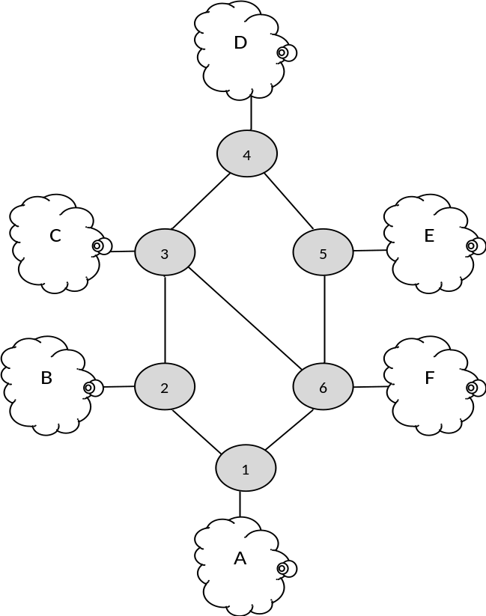
  - Indique cuáles serán las tablas de routing estables finales para cada uno de los nodos. ¿En qué instante de tiempo se alcanza esta situación?
  - ¿Cómo se vería afectada la situación anterior si se supone que, implementando los nodos el algoritmo backward learning, tiene lugar el siguiente envío de mensajes?:
- Un host en la red C envía un mensaje a un host en la red E, en t = 10 s.
- Un host en la red B envía un mensaje a un host en la red D, en t = 17 s.

  - Tiempo de estabilización de las tablas : …………. segundos

Destino  Nodo | A | B | C | D | E | F
1
2
3
4
5
6

  - Tiempo de estabilización de las tablas : …………. segundos

Destino  Nodo | A | B | C | D | E | F
1
2
3
4
5
6

- (2 ptos.: 0,75+1,25) Se transmite un mensaje de M bytes por una ruta de S saltos en una red de paquetes datagrama, donde cada paquete consta de D bits de datos y H de cabecera. Supuesto que la velocidad de transmisión de los enlaces es R_{i} bps. (i=1,…,S), que la longitud de cada enlace es l_{i} m. (i=1,…,S) y que el tiempo de procesamiento en los nodos es P _{i}:
- ¿Cuál será el tiempo de transmisión total involucrado en el envío del mensaje, desde que se comienza a generar el primer bit en el emisor hasta que se recibe el último en el receptor?
- Indique las aproximaciones subyacentes consideradas en la obtención de la expresión anterior. Tomando ello como base, ¿cómo se modificaría la expresión de a) si aceptásemos la siguiente restricción para los R_{i} : R₁>R₂>…>R_{S-1}>R_{S}?

